A META FINAL DA FÉ
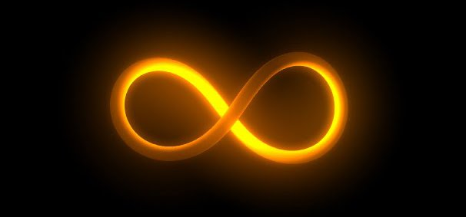
<> <> <>
EU SUPERIOR NOS DÁ TODA A TUA FORÇA A TUA FÉ E O TEU AMOR SABEDORIA E PODER
EU SOU TODA A PERFEIÇÃO DO EU SUPERIOR NAS NOSSAS ALMAS MENTES CORAÇÕES E CORPOS
EU SOU O EU SOU NAS NOSSAS ALMAS MENTES CORAÇÕES E CORPOS
EU SOU O EU SOU NA ALMA
EU SOU CRISTO ALMA PERFEITO CORAÇÃO KUNDALINI MANOVALIMAI
EU SOU FORÇA DE VONTADE DA ALMA
EU SUPERIOR NEUTRALIZA TODAS AS ENERGIAS CONTRÁRIAS
EU SUPERIOR SEJA FEITA TODA A SUA VONTADE NISSO TUDO
A META FINAL DA FÉ
<> <> <>
EU SUPERIOR NOS DÁ TODA A TUA FORÇA E A TUA FÉ
EU SUPERIOR NOS DÁ TODO O TEU AMOR SABEDORIA E PODER
EU SUPERIOR FORTALECE AS NOSSAS ALMAS MENTES CORAÇÕES E CORPOS
EU SUPERIOR NOS DÁ TODAS AS SUAS ENERGIAS
EU SOU CRISTO ALMA PERFEITO CORAÇÃO KUNDALINI MÔNADA ANTAKARANA DÉCIMA DIMENSÃO

